**SỞ GIÁO DỤC THÀNH PHỐ HỒ CHÍ MINH**

**TRƯỜNG ĐẠI HỌC TÀI NGUYÊN VÀ MÔI TRƯỜNG**

**KHOA HỆ THỐNG THÔNG TIN VÀ VIỄN THÁM**

**NGÀNH CÔNG NGHỆ THÔNG TIN**



**ĐỀ TÀI : LAP 1 LẬP TRÌNH HƯỚNG ĐỐI TƯỢNG**

|  |  |
| --- | --- |
| **SVTH** | **: Nguyễn Thị Thảo Anh** |
| **GVHD** | **: Phạm Trọng Huynh** |
| **LỚP** | **: CNTT3** |

Cài đặt JAVA

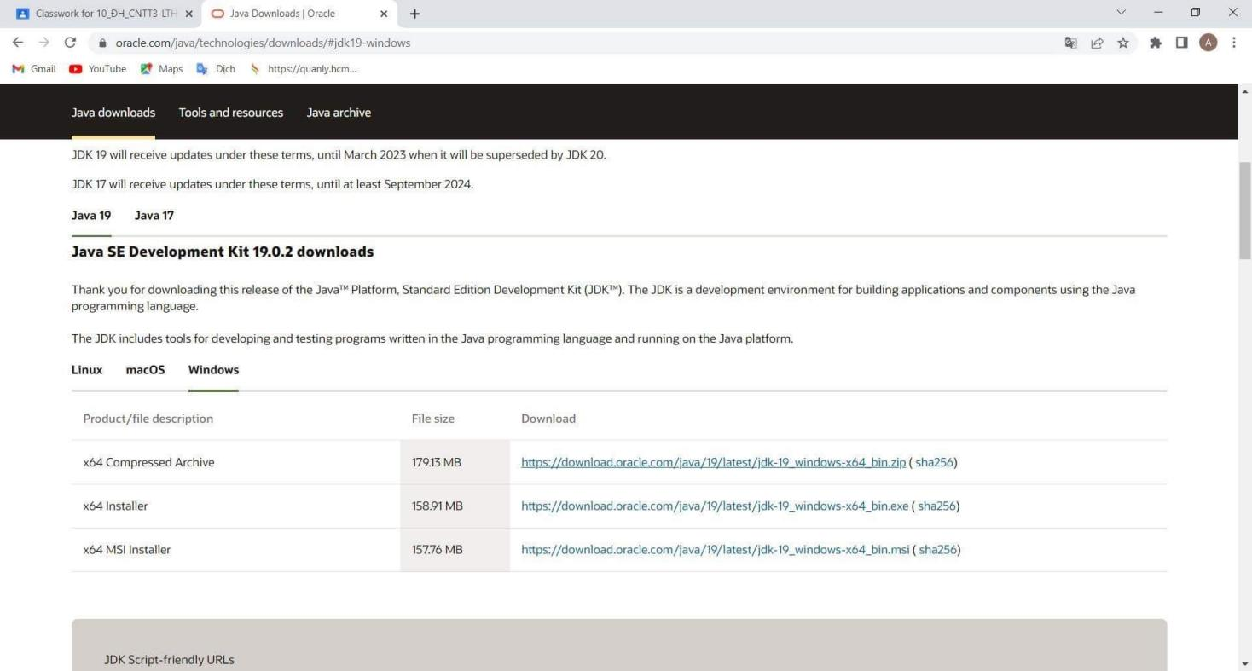

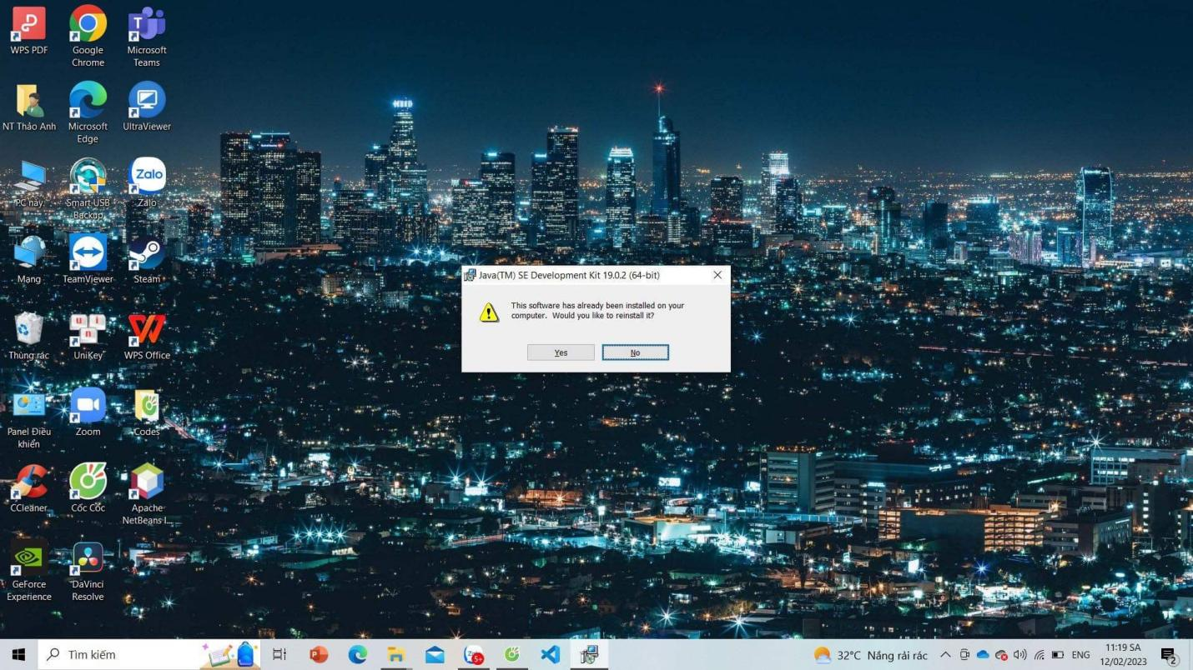

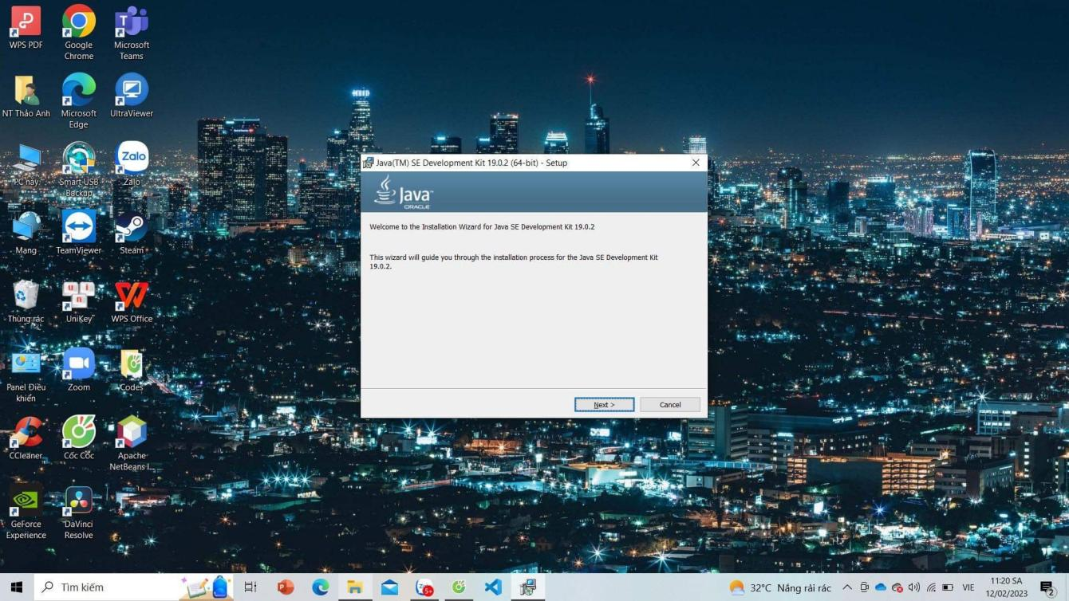

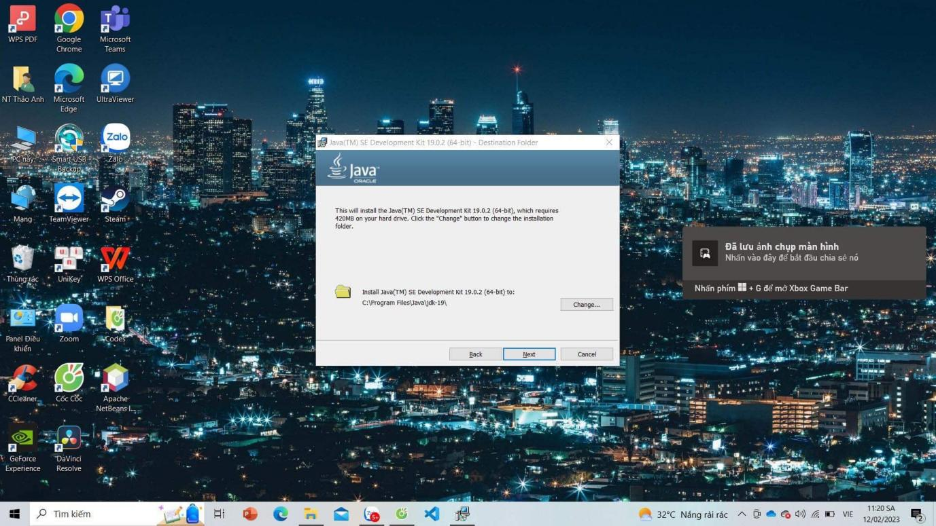

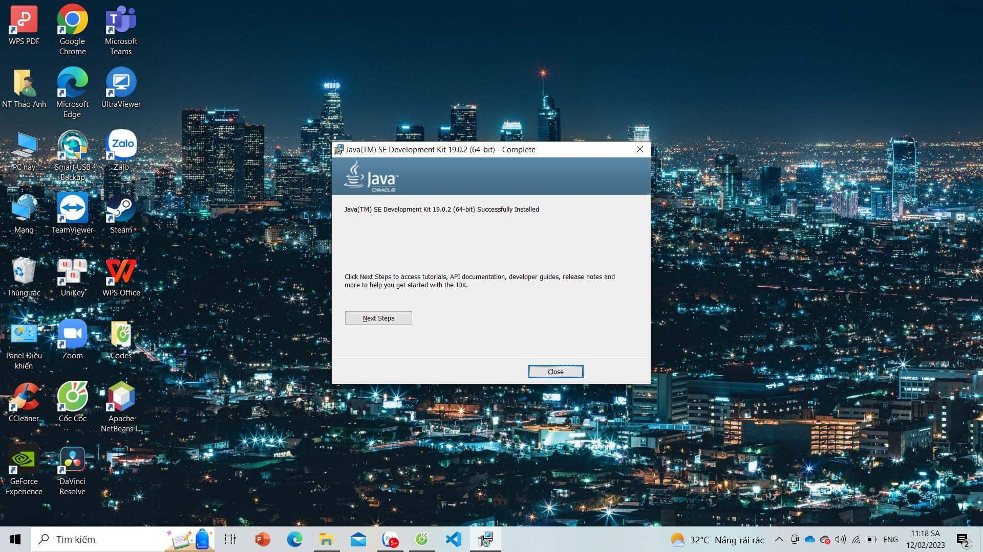

Cài đặt NetBeans

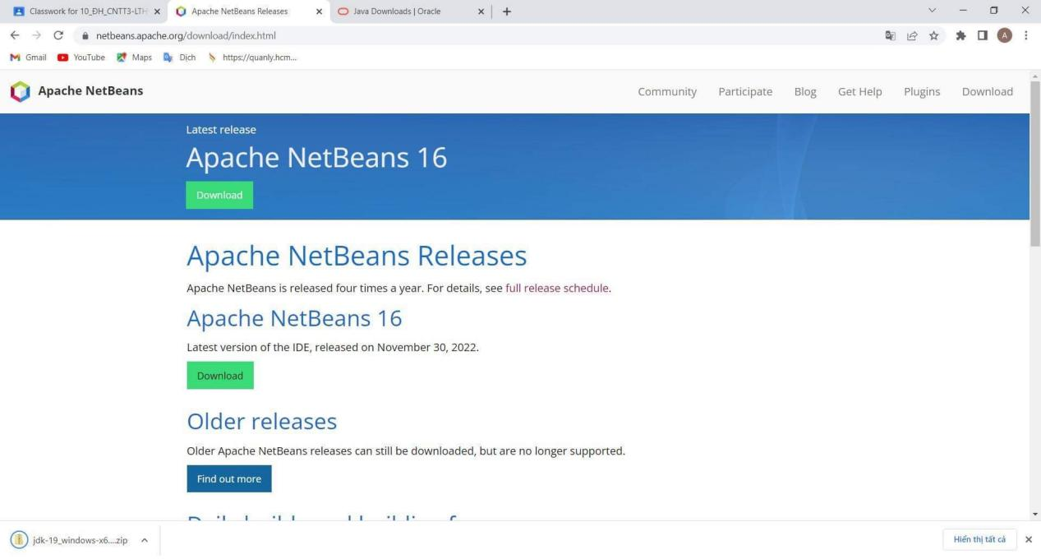

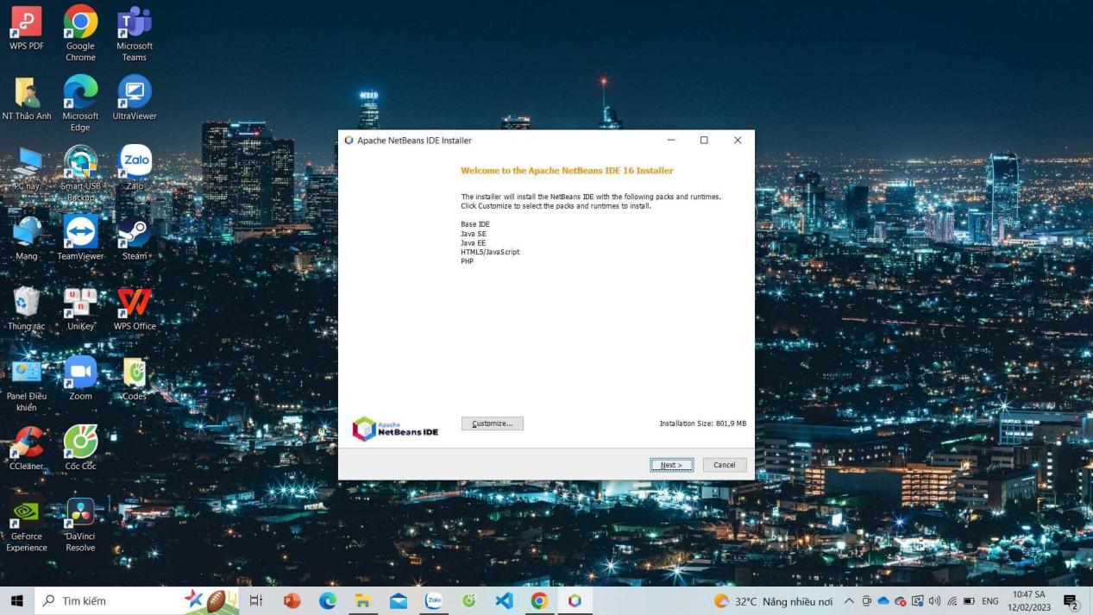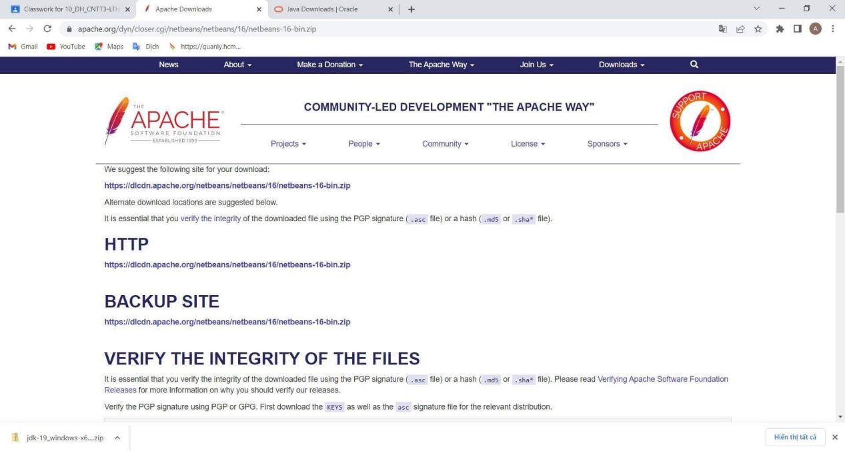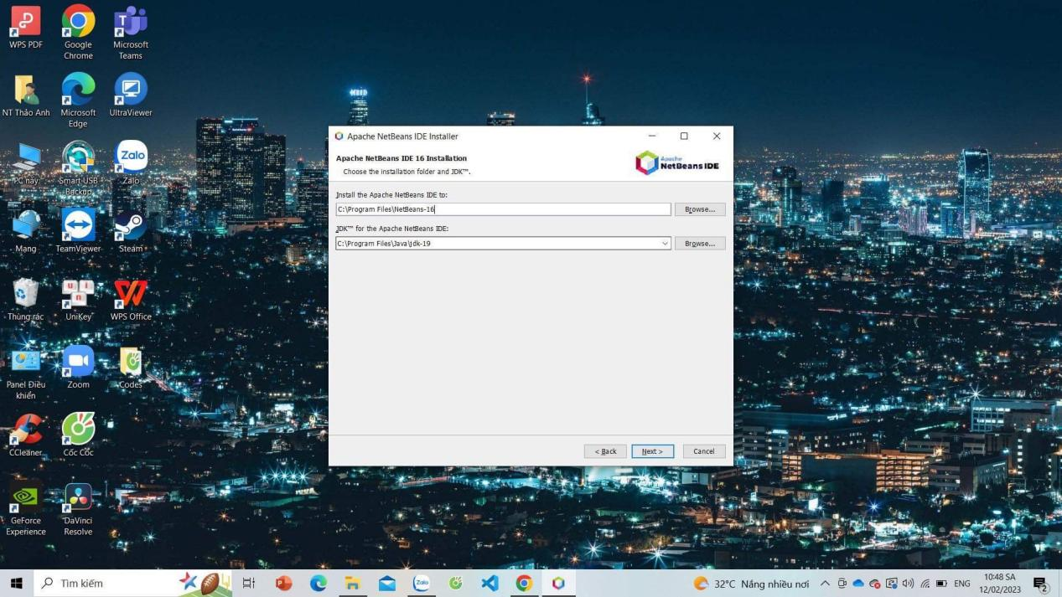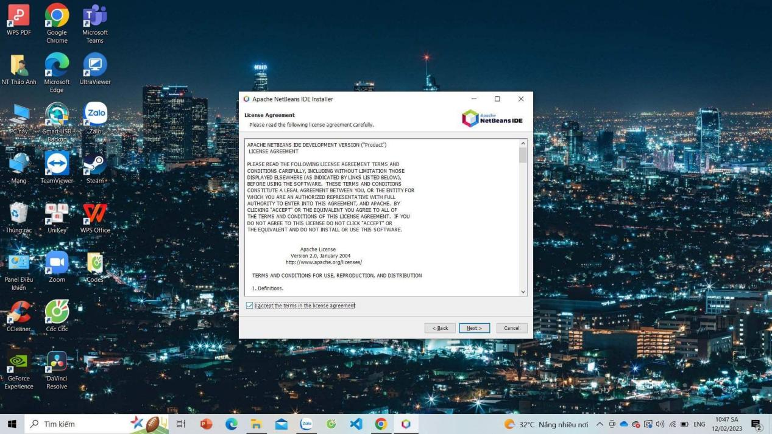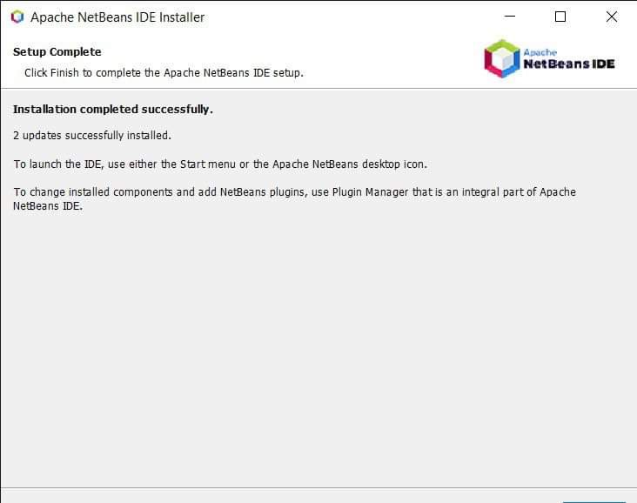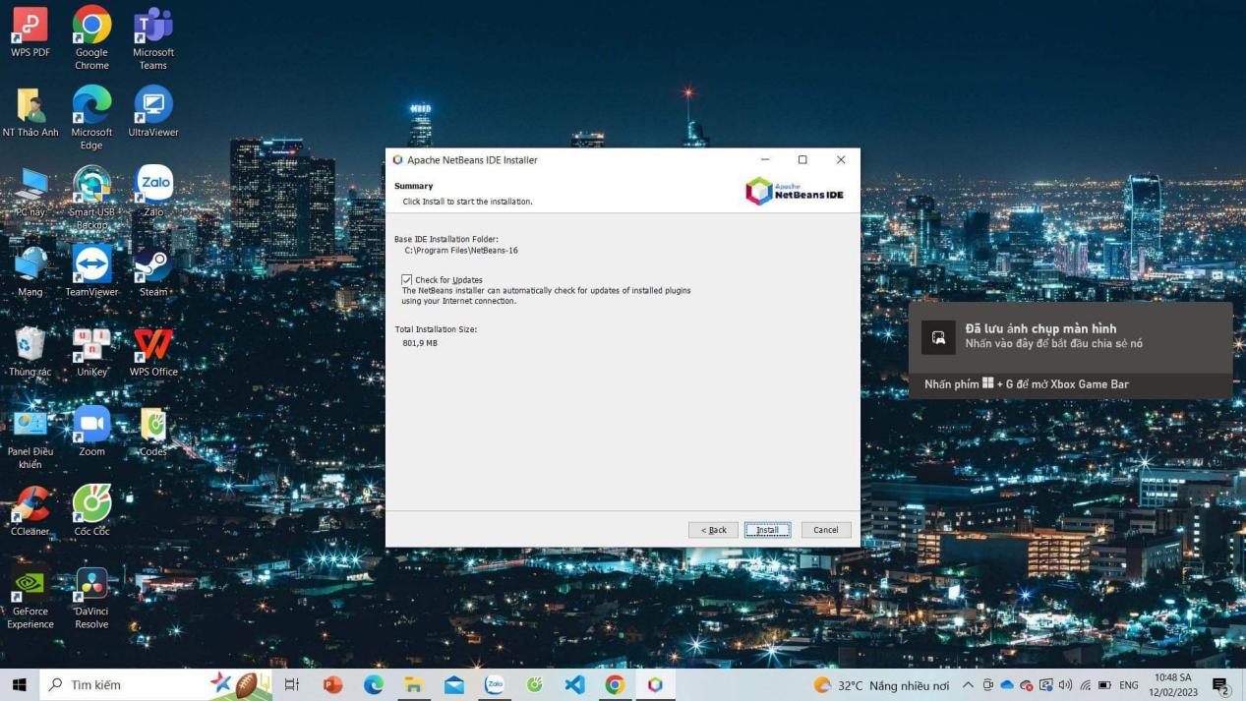

**Thiết lập biến môi trường**

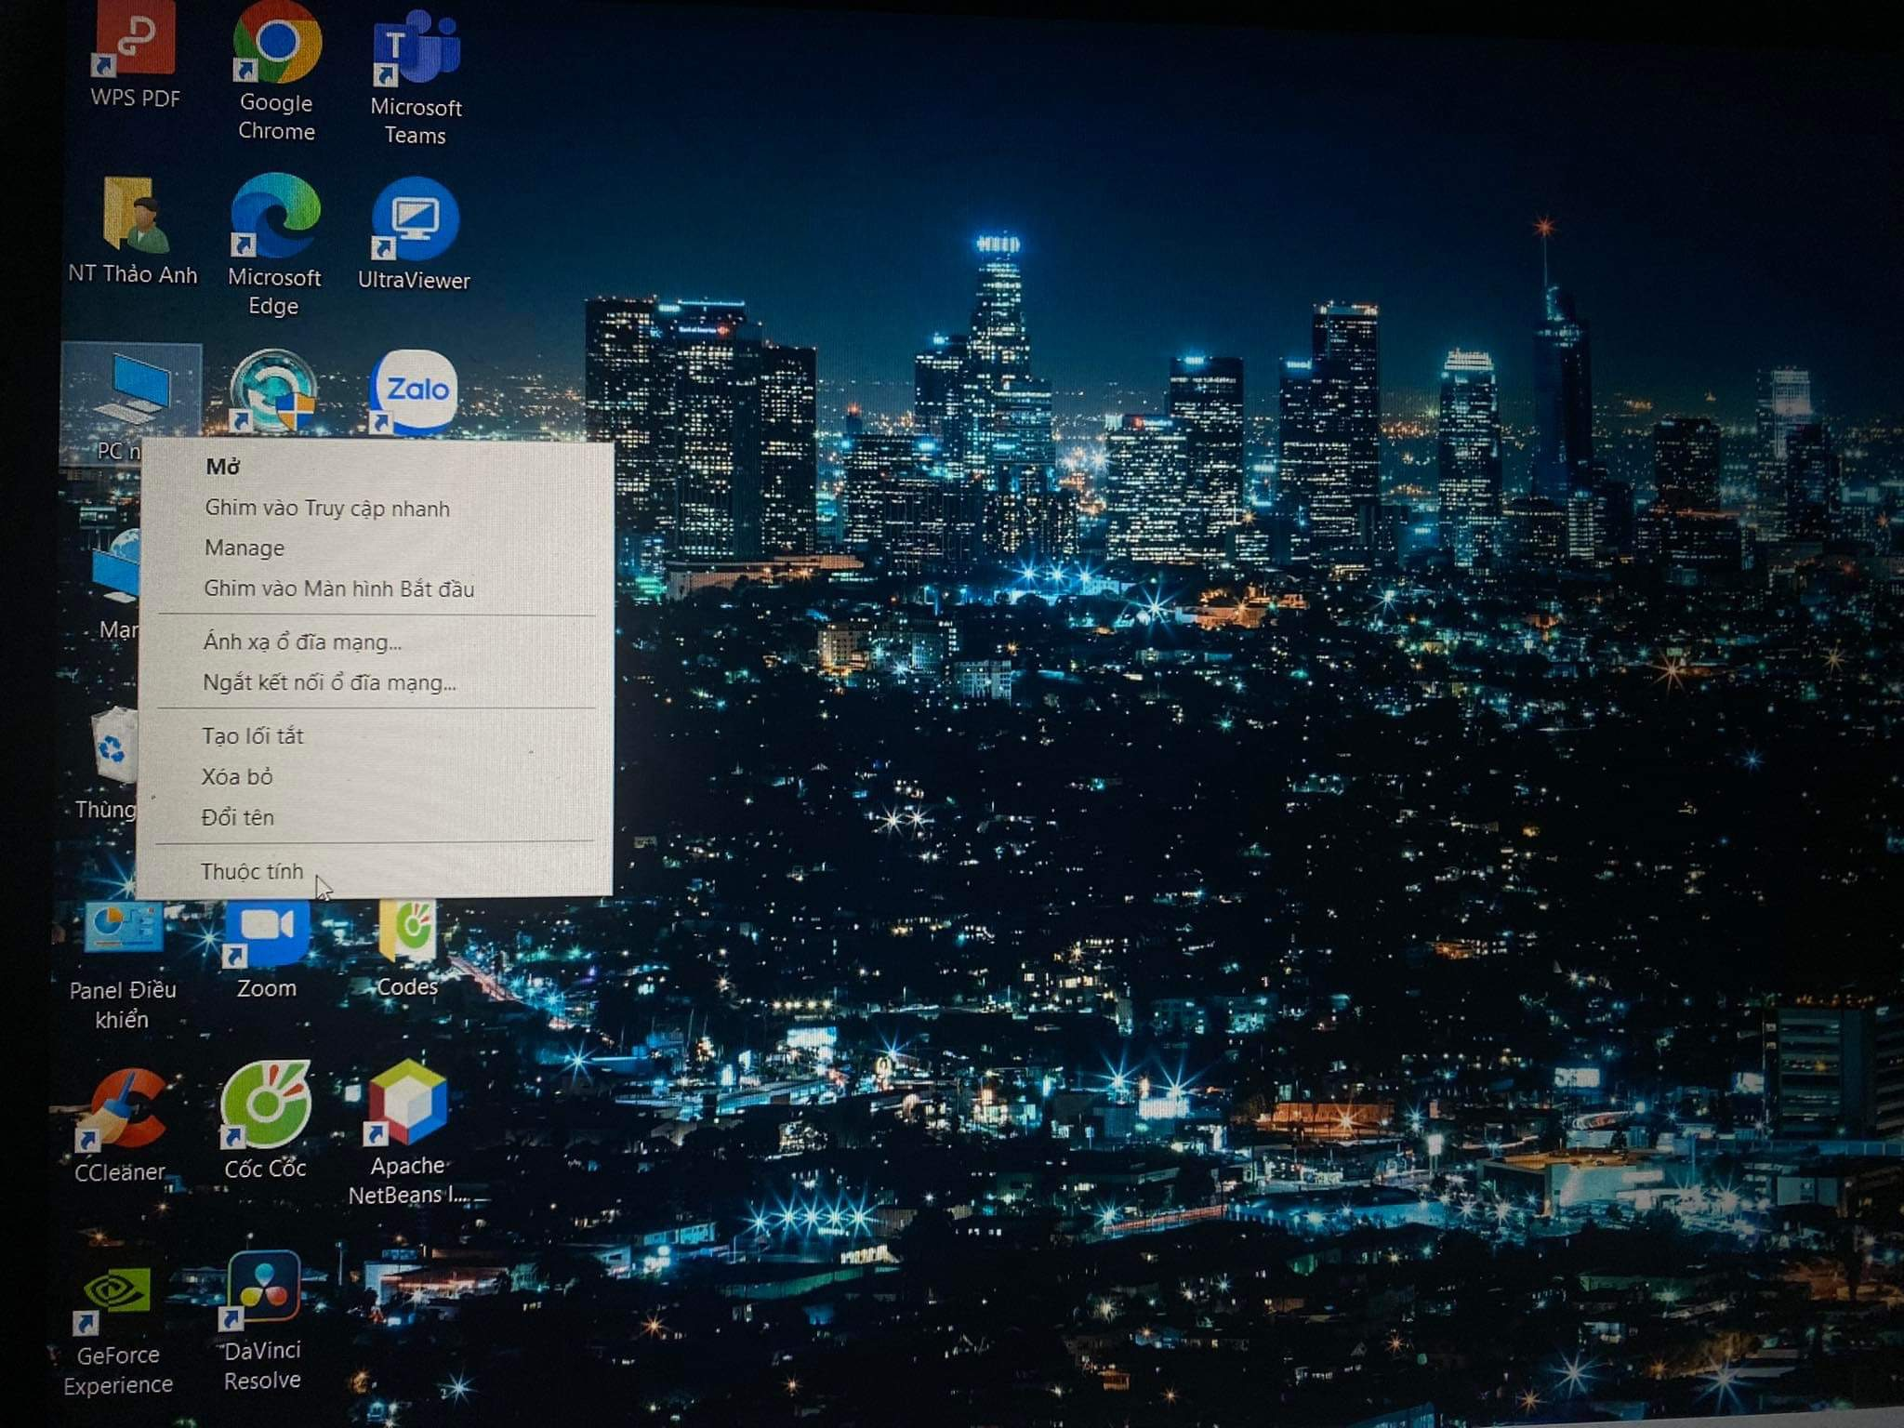

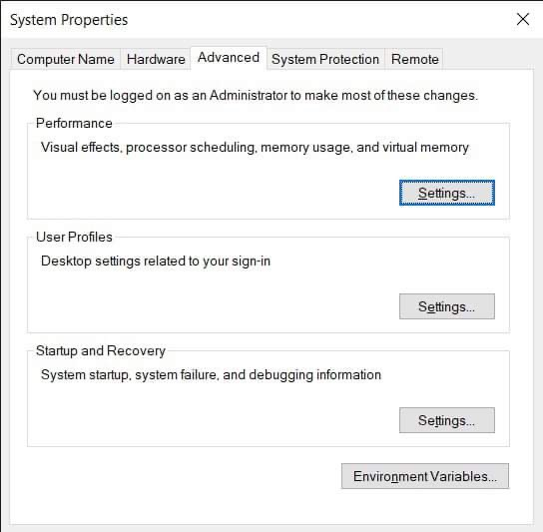

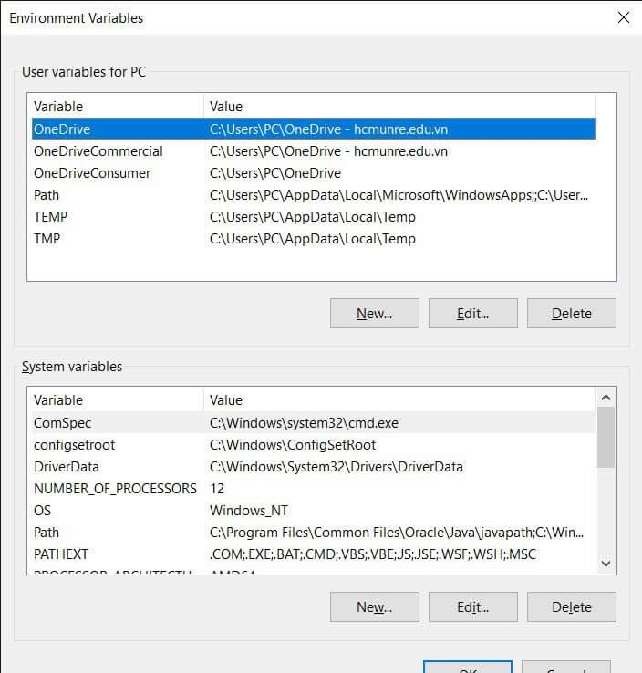

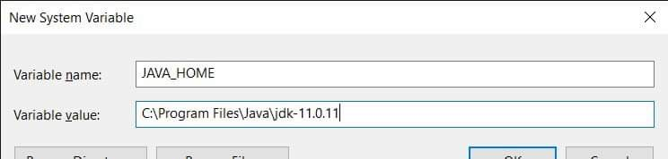

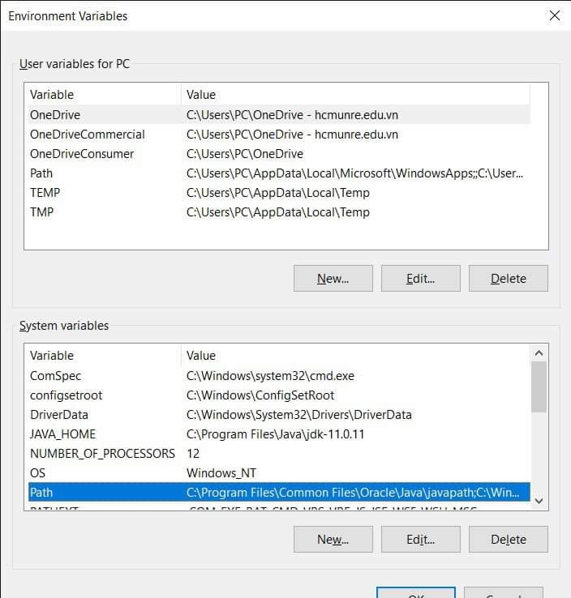

**Hướng dẫn sử dụng NetBeans IDE**

